Конспект занятия с использованием электронных образовательных ресурсов по ознакомлению с окружающим миром в старшей группе
«Что такое природа?»
Цель: познакомить с понятиями «природа», «живая природа», «неживая природа».
Материал: ноутбук, слайды с изображением природы, такие же рисунки на альбомных листах и карточки (по количеству детей); на них изображены природные и неприродные объекты; на доске два карманчика (зеленый и красный); красные и зеленые кубики, цветные карандаши.
Ход занятия: послушайте отрывок из стихотворения Ф. Тютчева:
Сияет солнце, воды блещут,
На всем улыбка, жизнь во всем,
Деревья радостно трещат,
Купаясь в небе голубом.
Поют деревья, плещут воды,
Любовью воздух растворен,
И мир, цветущий мир природы,
Избытком жизни упоен.
Воспитатель: Как вы думаете, о чем это стихотворение? Правильно, о нашей природе. О ней мы с вами и поговорим. Отгадайте загадки, а отгадки найдите на этом рисунке (показ слайда с изображением природы).
Загадка №1. В морях и реках обитает,
Но часто по небу летает,
А как наскучит ей летать-
На землю падает опять. (Вода)
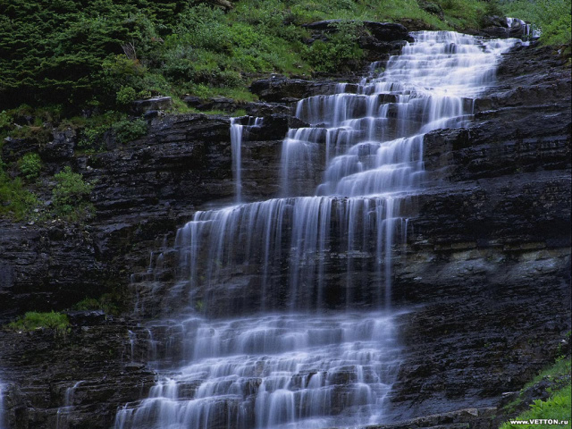

Загадка №2. Меня бьют, колотят,
Ворочают, режут –
А я все терплю
И всем добром плачу. (Земля, почва)
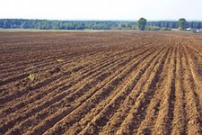
Загадка №3. Голубой платок,
Красный колобок,
По платку катается,
Людям улыбается. (Небо и солнце)
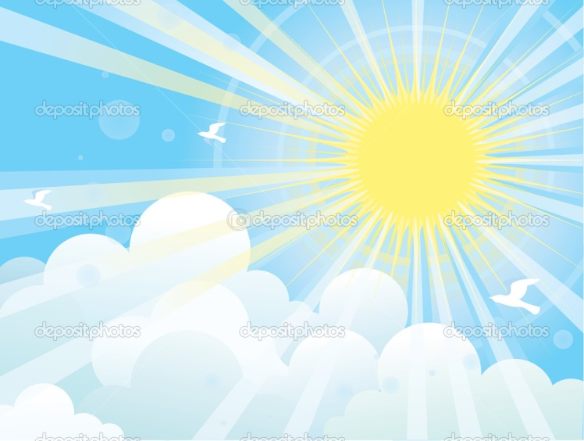
Загадка № 4.Много рук, нога одна (Дерево)
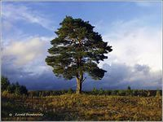
Загадка №5. В густом лесу, под елками
Осыпанный листвой,
Лежит клубок с иголками,
Колючий, но живой.(Еж)

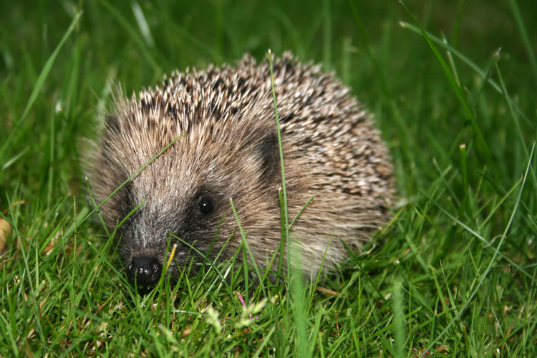
Загадка №6. Стоят два дуба.
На дубах- бочка.
На бочке – кочка,
На кочке – лес (Человек).
Воспитатель: Вы правильно отгадали загадки, а что еще вы видите на этом рисунке? (Дети называют объекты живой и неживой природы). А теперь еще раз посмотрите на рисунок и подумайте, как одним словом можно назвать все, что изображено на нем. (Подводит детей к выводу о том, что на рисунке изображена природа).
Воспитатель: Как вы думаете, что такое природа? На рисунке нет домов и машин, заводов и заборов, скамеек и игрушек, качелей и велосипедов. Как вы думаете, почему художник не изобразил их? Он сделал это специально или просто забыл? (Специально, ведь на рисунке изображена природа).
Воспитатель: А кто делает машины, игрушки, велосипеды? (Человек). Все то, что сделано руками человека мы не можем назвать природой. Что же называется природой? И так, природа – это все то, что нас окружает, но не сделано руками человека.
Воспитатель: У вас на столах лежат большие и маленькие картинки. Возьмите маленькие рассмотрите их внимательно. Подумайте, что на них изображено: природа или нет? Положите картинки с «природой» в зеленый кармашек, а остальные – в красный. (Дети распределяют картинки ,если ребенок ошибается воспитатель спрашивает ,почему он положил в этот кармашек ).
Давайте еще раз посмотрим на рисунок. Человек, собака, птица, рыба, дерево, цветок, еж – все они питаются, растут, дышат, и поэтому их относят к живой природе.
А солнце, облака, камни, воду, почву относят к неживой природе, так как у них нет способности к росту, питанию и дыханию. Запомнили?
А теперь задание посложнее. Возьмите большие картинки. Они точно такие же, как большой рисунок. Рассмотрите их внимательно. Раскрасьте, но не всю картинку, а только то, что я назову. И так, те, у кого на столе зеленый кубик, раскрашивают живую природу, а те, у кого красный кубик, раскрашивают неживую природу. (Проверка правильности выполнения задания).
Молодцы! Вы сегодня были очень внимательными и много узнали.

